**Информация к проекту решения о предоставлении разрешения на условно разрешенный вид использования земельного участка:**

**Заявитель:** Строкова Людмила Николаевна

**Земельный участок:**

адрес: Новосибирская область, Тогучинский район, село Репьево, улица Береговая, 34/4 (кадастровый номер ЗУ 54:24:032008:93)

площадь: 1065 кв.м

**Территориальная зона:** Зона застройки индивидуальными жилыми домами и ведения личного подсобного хозяйства (Жин)

**Запрос:** предоставление разрешения на отклонение от предельных параметров разрешенного строительства, в части уменьшения минимального отступа от границы земельного участка по фасаду здания со стороны дороги с 3-х метров до 0 метра.

**Планируется:** строительство индивидуального жилого дома

Схема 1

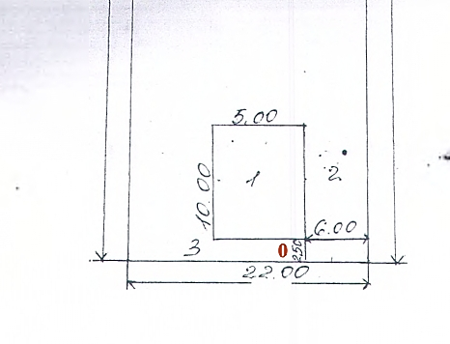

Схема 2

